ДЕПАРТАМЕНТ ОБРАЗОВАНИЯ И НАУКИБРЯНСКОЙ ОБЛАСТИ

ГОСУДАРСТВЕННОЕ БЮДЖЕТНОЕ ОБРАЗОВАТЕЛЬНОЕ УЧРЕЖДЕНИЕ

СРЕДНЕГО ПРОФЕССИОНАЛЬНОГО ОБРАЗОВАНИЯ

«КЛИНЦОВСКИЙ ТЕХНОЛОГИЧЕСКИЙ ТЕХНИКУМ»

Конспект открытого урока по компьютерной графике

«3D-моделирование   
в программе Компас - 3D LT  
 с применением операций   
“выдавливание” и “скругление”»

**Разработал:**

преподаватель информатики

Федорищенко А.Д.

**Клинцы, 2014 г.**

**Конспект открытого урока по технологии**

**Тема урока:** «3D-моделирование в программе “Компас - 3D LT”  
 с применением операций “выдавливание” и “скругление”»

***Структура урока:***

1. Организационная часть (проверка отсутствующих, домашнего задания и подготовки к уроку)
2. Повторение пройденного материала по теме: «Сопряжение»
3. Практическая работа:   
   «Моделирование детали "Пуговица "в программе Компас-3D LT»

***Цель урока:***

1. Проверка знаний и умений учащихся по теме:   
   «Сопряжение»;
2. Проверка знаний и умений выполнения сопряжения (скругления) с помощью графического редактора «Компас – 3D LT»
3. Закрепление навыков  
   3D-моделирования в программе "Компас - 3D LT"   
   с применением операций «выдавливание» и «скругление»

***Задачи:***

Обучающая:

* Способствовать овладению учащимися методикой построения сопряжений на чертежах,
* Найти области применения графических знаний в практике.

Развивающая:

* Способствовать развитию внимания, памяти,
* Способствовать развитию пространственного и логического мышления;
* Способствовать развитию умений выполнять графические построения с помощью программы Компас-3D LT
* Способствовать развитию умений аккуратно выполнять работу.

Воспитательная:

* Воспитание любознательности, самостоятельности, информационной культуры, чувства красоты.
* Воспитание внимательности, интереса к графическому восприятию изображений.

***Тип урока:*** изучение нового материала на основе построения старого

***Методы проведения:*** фронтальный опрос, рассказ с демонстрацией, упражнения, самостоятельная работа

***Опорные понятия:*** сопряжение, последовательность построения сопряжений.

Оборудование:

Мультимедийный компьютер для учителя  
Мультимедийный проектор  
Презентация  
Рабочая тетрадь, учебник   
Карточки задания

***План урока***

|  |  |
| --- | --- |
| Этапы занятия | Распределение времени (мин.) |
| 1. Организационная и вводно-мотивационная часть | 2 |
| 2. Сообщение темы, целей занятия, мотивации учебной деятельности учащихся | 2 |
| 3. Актуализация. Повторение пройденного материала | 9 |
| 4.Физкультминутка | 1 |
| 5. Изучение нового материала и практическая часть | 25 |
| 6. Итог занятия. Домашнее задание | 6 |
| Итого | 45 |

***Ход занятия***

1. Вводно-мотивационная часть

Проверка готовности к уроку.

2. Сообщение темы, целей занятия, мотивации учебной деятельности учащихся

Сегодня на уроке:

1. Повторение пройденного материала по теме: «Сопряжение»
2. *Практическая работа:*«Моделирование детали "Пуговица " в программе Компас-3D LT»

Цели сегодняшнего урока:

1. Проверка знаний и умений учащихся по теме:   
   «Сопряжение»;
2. Проверка знаний и умений выполнения сопряжения (скругления) с помощью графического редактора «Компас – 3D LT»
3. Закрепление навыков  
   3D-моделирования в программе "Компас - 3D LT"   
   с применением операций «выдавливание» и «скругление»

Задачи урока:

Обучающая:

* Способствовать овладению методикой построения сопряжений на чертежах,
* Найти области применения графических знаний в практике.

Развивающая:

* Способствовать развитию внимания, памяти,
* Способствовать развитию пространственного и логического мышления;
* умений выполнять графические построения с помощью программы Компас-3D LT
* Способствовать развитию умений аккуратно выполнять работу.

Воспитательная:

* Воспитание любознательности, самостоятельности, информационной культуры, чувства красоты.
* Воспитание внимательности, интереса к графическому восприятию изображений.

Оборудование:

* *компьютер, мультимедийный проектор, экран*

3. Актуализация. Повторение пройденного материала (презентация)

Посмотрите на предметы.

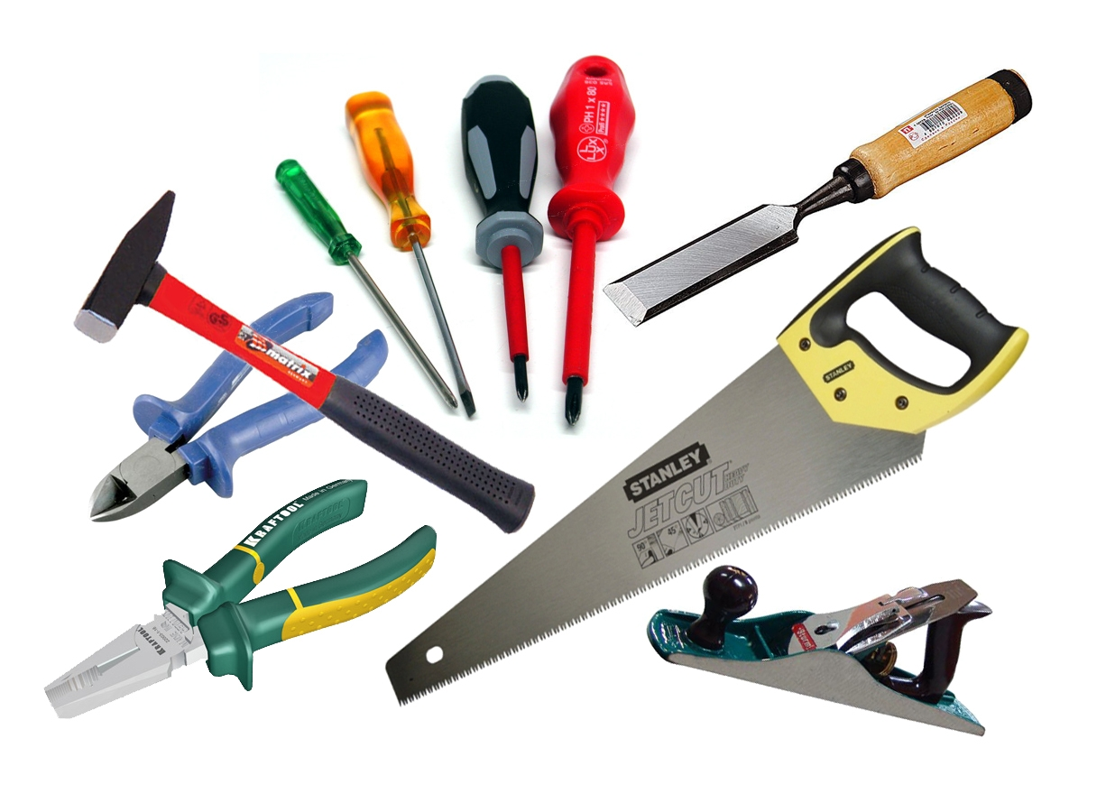

Вопрос: Как вы считаете, если бы в форме этих предметов использовались острые, угловатые или резко пересекающиеся формы к чему это могло привести? (ответ)

Плавные переходы не только обеспечивают удобство пользования изделием, но его красоту, прочность и безопасность.

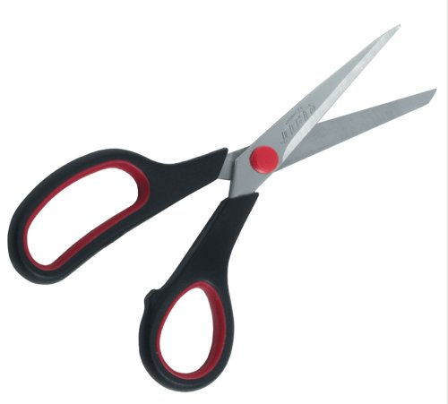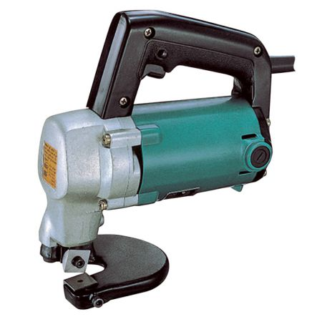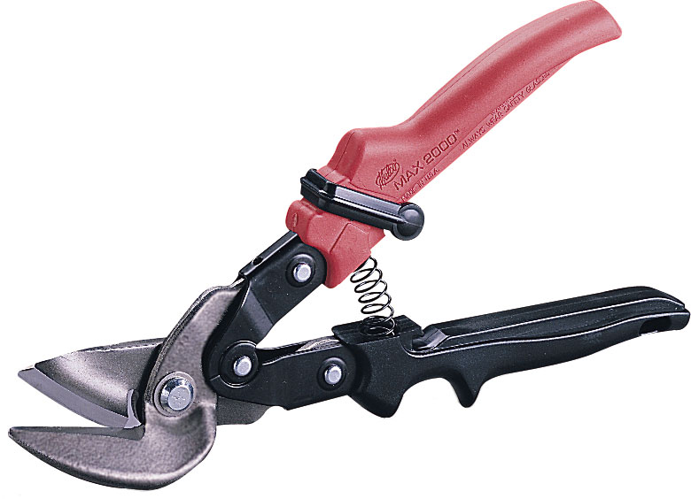

Решение данной проблемы определило тему прошлого урока «Сопряжение».

Вопрос: Что называется сопряжением? (ответ: Сопряжением называется плавный переход от одной линии к другой).

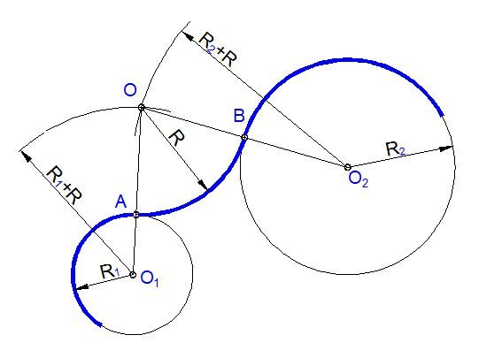

На прошлом уроке были выполнены сопряжения углов: острого, прямого и тупого

Давайте вспомним, что необходимо сделать, чтобы правильно выполнить сопряжение углов?

*Задание: Найдите ошибки и исправьте их (учащиеся выполняют работу на выданных листочках).*

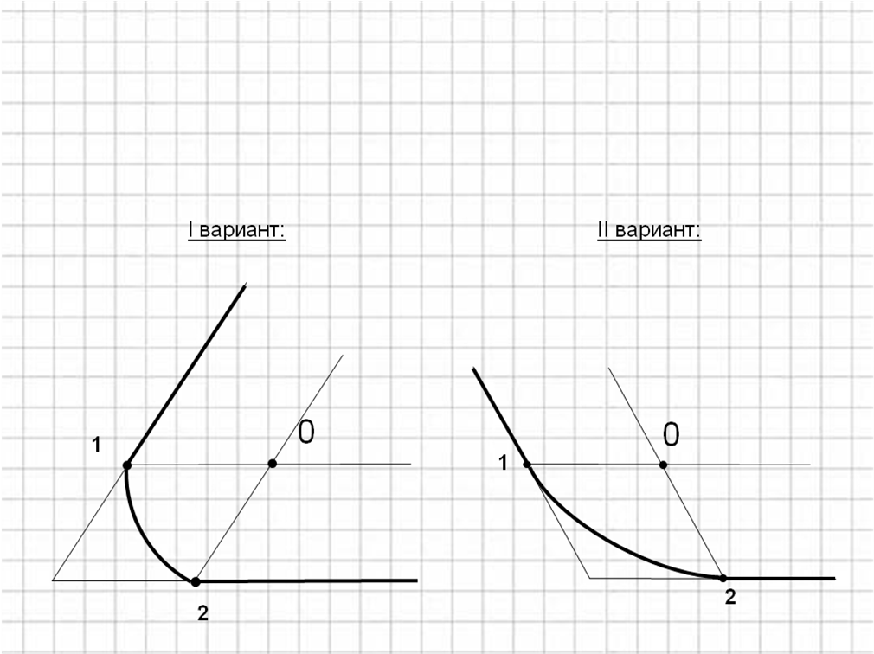 

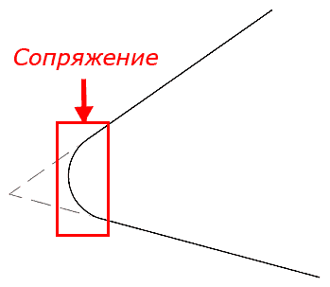**Вопрос:**

Какой основной параметр для построения сопряжения необходимо знать?

**(ответ: R -** радиус сопряжения**)**

**Вспомним этапы построения сопряжения**

1. Параллельно сторонам угла провести параллельные прямые на расстоянии равном радиусу сопряжения (R)

2. Пересечение вспомогательных прямых (точка 0) – центр дуги сопряжения

3. Из точки 0 построить перпендикуляры к сторонам угла, поставить точки сопряжения 1 и 2

4. Из точки 0 провести окружность радиусом сопряжения R, соединив точки 1 и 2

Сопряжение прямого и тупого углов делаются аналогично

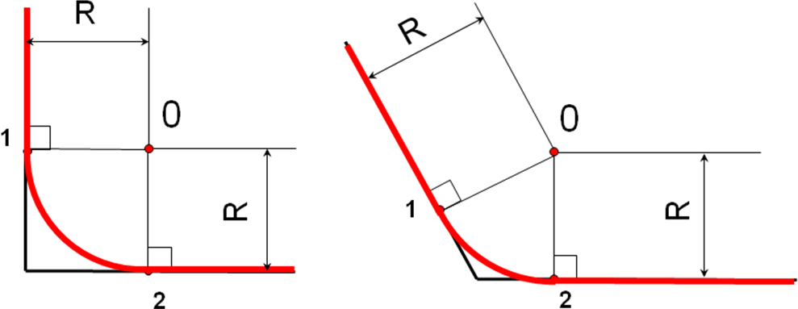

Вопрос: Назовите инструмент на панели «компактная», с помощью которого вы можете выполнить сопряжение углов прямоугольника

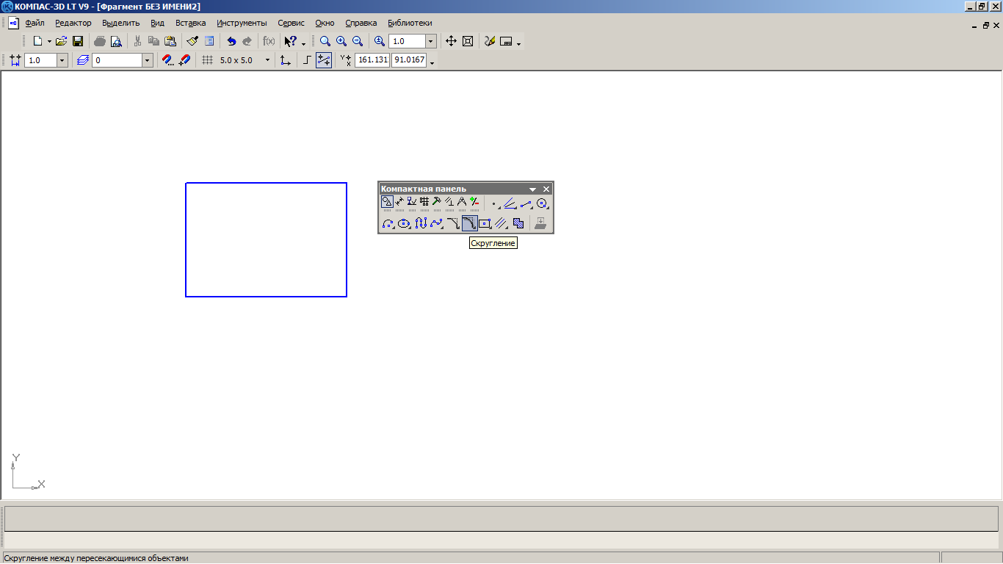

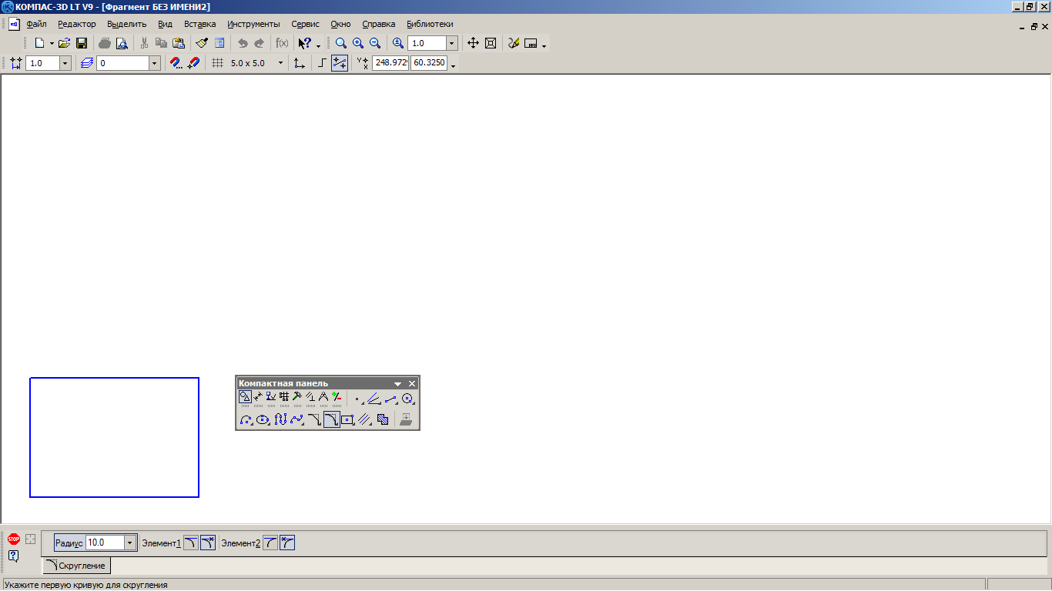

Вопрос: Как можно задать радиус скругления (R сопряжения) = 20?

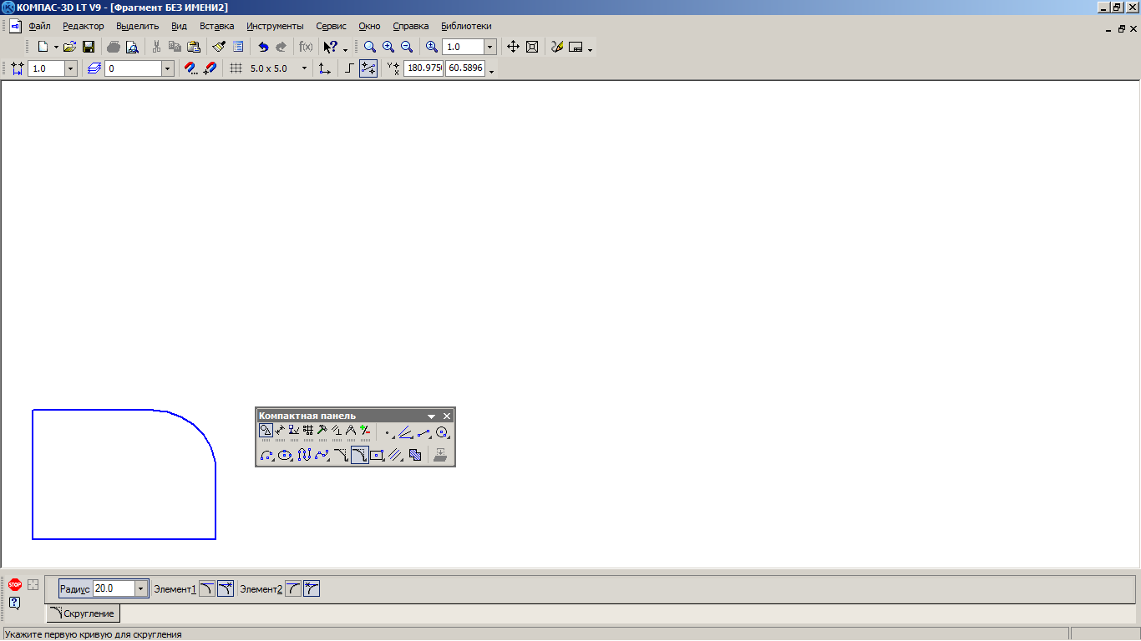

4. Физкультминутка

5. Изучение нового материала и практическая часть

Запишите в тетрадях тему урока: «3-D моделирование в программе Компас-3D LT. Применение операций "выдавливание " и "скругление "»

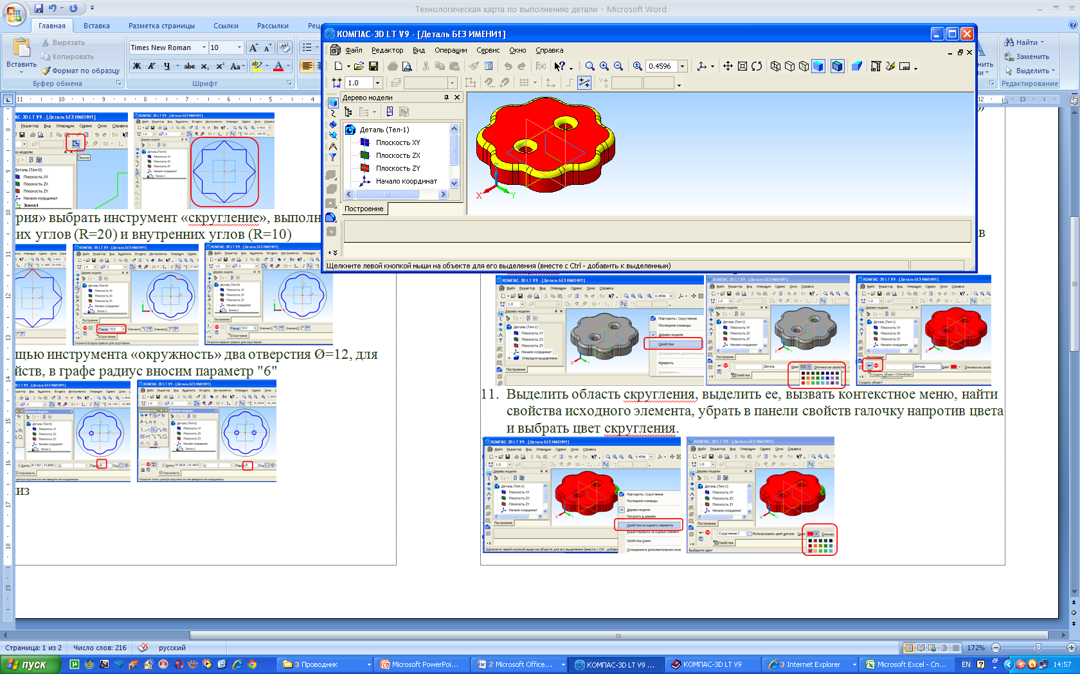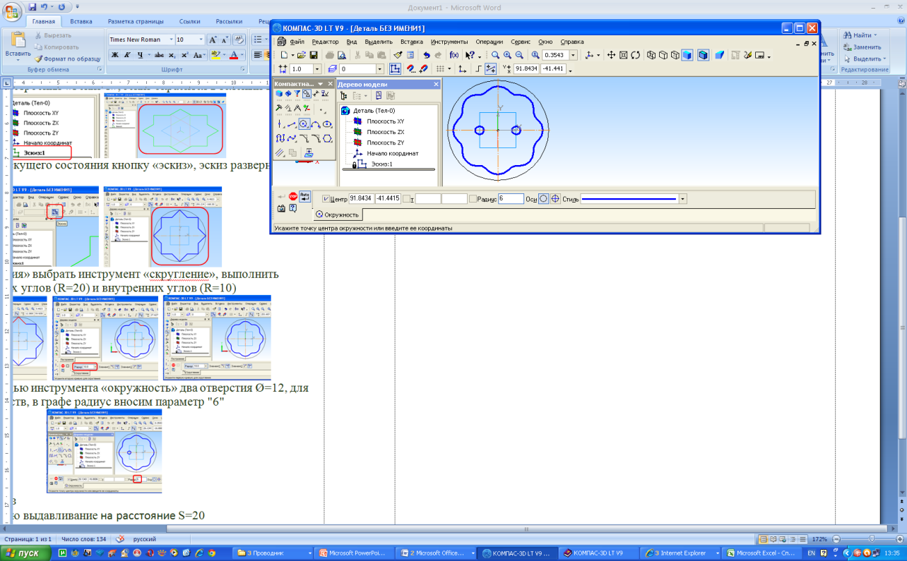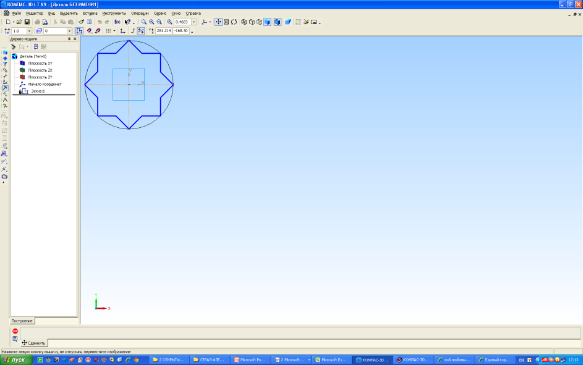**Задание**

* ***Выполнить необходимые скругления на готовом эскизе пуговицы, начертить отверстии и выполнить трехмерную модель изделия***

Этапы выполнения практической работы (подробное описание смотрите в технологической карте):

* Открыть документ «Эскиз пуговицы»
* Нажать на дереве построения «Эскиз 1»
* Нажать на панели текущего состояния кнопку «эскиз»
* С помощью инструмента «скругление» выполнить сопряжение внешних (R=20) и внутренних (R=10) углов
* Отжать кнопку эскиз
* Применить операцию выдавливание на расстояние S=20
* На панели свойств нажать кнопку «создать объект»
* Нажатием выделить верхнюю поверхность детали
* Применить операцию «скругление» R=5
* Раскрасить пуговицу и сохранить в своей папке

6. Дополнительное задание: учащиеся, быстрее всех выполнившие работу, моделируют свою форму пуговицы

7. Итог занятия. Домашнее задание:

1. § 15.3 (стр.102)
2. Вопросы и задания в конце параграфа (стр.106)

Мы повторили и закрепили материал прошлого урока. На следующем уроке мы выполним графическую работу в тетради по теме «Сопряжение».

***Источники информации   
(продублированы в презентации)***

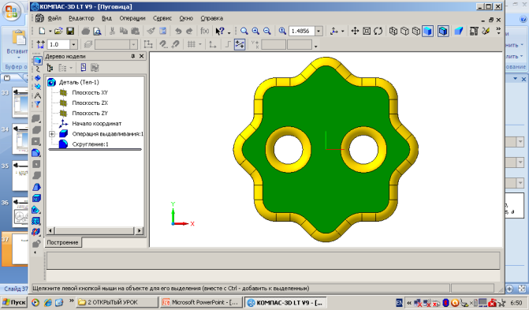Идея 3-D моделирования в программе «Компас-3D LT» детали «Пуговица» - авторская